3

**第 9課**

**Past Tense Short Forms (〜と思います)**

おも

Translate the following sentences, using the short form ＋ と思います. In sen-



**Ⅰ**

おも

tences 4-6, “I don’t think . . .” should be translated as ～なかったと思います.

おも

1. I think Tadashi’s father was good-looking when he was young.

#### ただしさんのお父さんはわかい時、かっこよかったと思います。

とう とき 　おも

1. I think the concert began at nine o’clock.

#### コンサートは九時にはじまったと思います。

く じ おも

1. I think Saeko did physical exercises last weekend.

#### さえこさんは先週の週末、うんどうしたと思います。

せん しゅう

しゅう まつ

おも

4　.

I don’t think the last week’s exam was diﬃcult. (lit., I think the last week’s exam was not diﬃcult.)

#### 先週のしけんは、むずかしくなかったと思います。

せん しゅう

おも

1. I don’t think Mie was mean when she was a child.

#### みえさんは子どもの時、いじわるじゃなかったと思います。

こ 　　とき おも

1. I don’t think Mai received a letter from Mari.

#### まいさんはまりさんからてがみをもらわなかったと思います。

　おも

Guess what your friends/family/teachers were like when they were children using ～と思います.



**Ⅱ**

おも

Example:　メアリーさんは子供の時、かわいかったと思います。

こ ども とき おも

Sample Answers

#### 1. 先生は子どもの時、よくべんきょうしなかったと思います。

せん せい

とき

　　　　　　　　　　　　　　　　　　　おも

#### 2. 友だちは子どもの時、いんどうが好きだったと思います。

とも こ 　　とき 　　　　　　　　す 　　　　　　　おも

#### 3. 母は子どもの時、うたがじょうずだったと思います。

4

**第 9課**

**Quotations (〜と言っていました）**

い

Ask someone (preferably Japanese) the following questions. Report the answers using ～と言っていました.

い

Example:　仕事は何ですか。 →　田中さんは会社員だと言っていました。

し ごと なん

た なか

かいしゃいん い

Sample Answers

1. どんな音楽をよく聞きますか。

おんがく き

#### → 田中さんは日本のおんがくをよく聞くと言っていました。

2. 何をするのがきらいですか。

なに

#### → 田中さんはしゅくだいをするのがきらいだと言っていました。

3. 先週の週末、何をしましたか。

せんしゅう しゅうまつ なに

#### → 田中さんは（先週の週末、）アルバイトをしたと言っていました。

た なか

せん しゅう

しゅう まつ い

4. 子供の時、いい子でしたか。

こ ども とき こ

#### → 田中さんは（子どもの時、）いい子だったと言っていました。

た なか こ とき こ い

5. 子供の時、背が高かったですか。

こ ども とき せ たか

#### → 田中さんは（子どもの時、）せが高くなかったと言っていました。

6. 子供の時、学校が好きでしたか。

こ ども とき がっこう す

#### → 田中さんは（子供の時、）学校がすきだったと言っていました。

た なか

こ ども とき

がっ こう い

7. 子供の時、どこに住んでいましたか。

こ ども とき す

#### → 田中さんは（子供の時、）京都に住んでいたと言っていました。

た なか

こ ども とき

きょう と す い

8. 子供の時、よく何をしましたか。

こ ども とき なに

#### → 田中さんは（子供の時、）よくあそんだと言っていました。

た なか

こ ども とき

い

9. (your own question)

#### 高校の時、べんきょうしましたか。

#### → 田中さんは（高校の時、）あまりべんきょうしなかったと言っていました。

Get the signature of the person you interviewed: 田 中

5

**第 9課**

**Qualifying Nouns with Verbs**

Look at the picture and answer the questions. Use the pattern 〇〇さんは～てい る人です, describing what each person is currently doing.

ひと

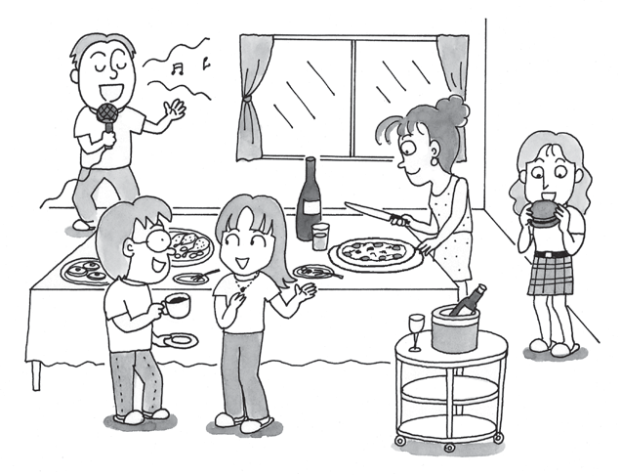

しんじ

ともこ

みどり

けんいち

えりか

1. みどりさんはどの人ですか。

ひと

#### （みどりさんは）ハンバーガーを食べている人です。

た ひと

2. けんいちさんはどの人ですか。

ひと

#### （けんいちさんは）コーヒーを飲んでいる人です。

の ひと

3. ともこさんはどの人ですか。

ひと

#### （ともこさんは）ピザをきっている人です。

ひと

4. しんじさんはどの人ですか。

ひと

#### （しんじさんは）うたをうたっている人です。

　　　　　　 　　　　ひと

5. えりかさんはどの人ですか。

ひと

#### （えりかさんは）けんいちさんと話している人です。

はな ひと